В связи с проведением спецоперации на Украине, объявленной 22 марта 2022 года, граждане, направленные для выполнения задач в ходе специальной военной операции на территориях Украины, Донецкой Народной Республики и Луганской Народной Республики с 24 февраля 2022 года, признаются ветеранами боевых действий.
Ветеран боевых действий имеет право на улучшение своих жилищных условий, являясь претендентом на жилищный сертификат. Для того, чтобы стать претендентом на такой сертификат необходимо наличие одного из условий:  1) проживать в помещении, площадь которого составляет менее 18 м² на человека;  2) проживает в арендованной квартире, не имея при этом договора социального найма;  3) имеет жилье без удобств;  4) вообще не имеет жилья в собственности;  5) живет вместе с больными опасными заразными заболеваниями, такими как туберкулез.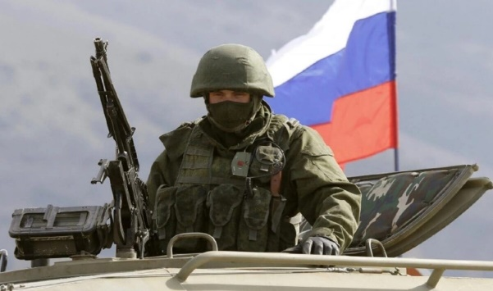 | Военнослужащие, участвующие в военной операции на Украине, в государственных клиниках, где ветеран обслуживается по полису ОМС, обязаны принимать без очереди, также без очереди назначать необходимые процедуры и обследования. | Помимо льгот, участникам военной операции также предусмотрены «дополнительные социальные гарантии». Они представляют собой денежные выплаты военнослужащим и волонтерам, раненным в зоне проведения спецоперации, или семьям участников в случае их гибели.
 | Также они имеют преимущественное право на получение путевок в санаторно-курортные учреждения, правда, целесообразность такого лечения, его формат и даты определяются органами соцзащиты, а не самим ветераном. | В том случае, если смерть наступила не под пулями и бомбами, а в течение года после возвращения — от полученных ран, также предусмотрены выплаты.
 | В случае необходимости протезирование (кроме зубного) — протез государство оплачивает полностью. Либо его покупает медицинское учреждение, либо пациент, который приобрел его самостоятельно, получает компенсацию стоимости в рамках действующих финансовых нормативов. | Важным условием таких выплат является то, кто же является семьей, то есть кому положены выплаты в случае смерти военнослужащего. Под семьей подразумеваются только жены, дети и родители погибшего. Иными словами, братьев-сестер и бабушек с тетями это право не касается.
Льготы для военнослужащих, участвующих в спецоперации на Украине

